**莆田砺青中学2023-2024学年八年级上学期地理科校本作业7**

**主创者：陆健 审核者：陈雪梅**

**（建议20分钟完成） 2023年10月1号**

**班级 座号 姓名**

**【基础题】**

1．下列四幅地形剖面示意图中，正确表示我国地势特征的是（ ）

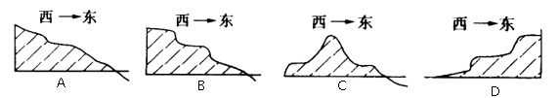

2．我国地势一、二级阶梯的界线山脉是（ ）

A．昆仑山-阿尔金山-祁连山-横断山脉 B．大兴安岭-太行山-巫山-雪峰山

C．大兴安岭-阴山-贺兰山 -冈底斯山 D．长白山-太行山-武夷山-台湾山脉

3．我国地势第三阶梯上分布的主要地形是（ ）

A．高原、盆地 　　B．高原、丘陵 　　　 C．平原、盆地 　D．平原、丘陵

4．下列山脉为西北-东南走向的是（ ）

A．大兴安岭 　　 B．秦岭 　　　 C．祁连山 　 D．喜马拉雅山

5．以下四列山脉名称与走向搭配正确的是（ ）

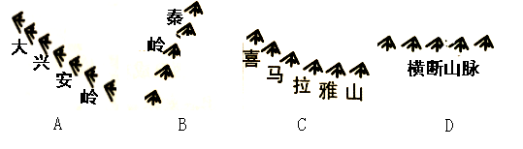

**【能力题】**

6．读沿32°N中国地形剖面图，回答下列问题

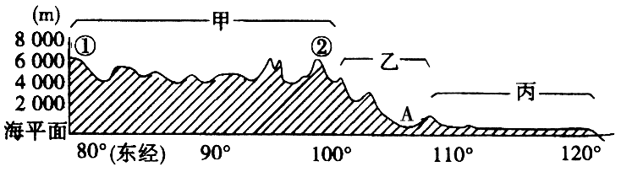

（1）从图中可以看出我国地势的总体特征是_____________,呈__________状分布，并向海洋倾斜。

（2）阶梯名称：甲是第________阶梯，乙是第________阶梯，丙是第________阶梯。

（3）山脉与地形区名称：①_________高原，②__________山脉，A__________盆地。

（4）在阶梯的交界处，海拔高差比较_________，若有河流经过，则蕴涵丰富的_________资源。

**【能力提升】**

7．读我国地势三级阶梯分布示意图，回答下列问题

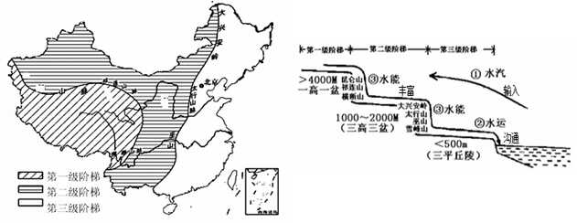

（1）我国地势的总体特征是________________________________________

（2）我国地势第一级阶梯的海拔高度在_________米以上，第二级阶梯上的主要地形类型是_________和_________。

（3）我国地势二、三级阶梯的分界线是________________________________________

（4）地势特征对我国的气候、河流．交通等的有利影响可归纳为“三水”：

①水汽：有利于来自________的暖湿气流深入内陆，带来降水。

②水运：许多大江大河自_____向_____流，加强了沿海与内陆的联系。

③水能：在阶梯的_____处，河流落差大，水能_____。

**莆田砺青中学2023-2024学年八年级上学期地理科校本作业8**

**主创者：陆健 审核者：陈雪梅**

**（建议20分钟完成） 2023年10月5号**

**班级 座号 姓名**

**【基础题】**

1．河湖众多，有“鱼米之乡”之称的是（ ）

A．长江中下游平原 B．华北平原 C．东北平原 D．黄淮海平原

2．分布在太行山东西两侧的地形区是（ ）

A．东北平原和内蒙古高原 B．华北平原和黄土高原

C．黄土高原和四川盆地 D．塔里木盆地和青藏高原

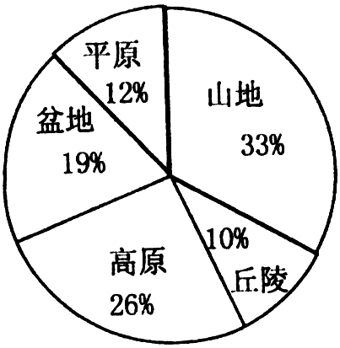3．右侧的饼状统计图反应我国的地形特征是（ ）

A．地势西高东低 B．呈三级阶梯状分布

C．地形复杂多样 D．山脉纵横交错

4.窑洞是哪个地形区的代表民居（ ）

A．青藏高原 B．黄土高原 C．内蒙古高原 D．云贵高原

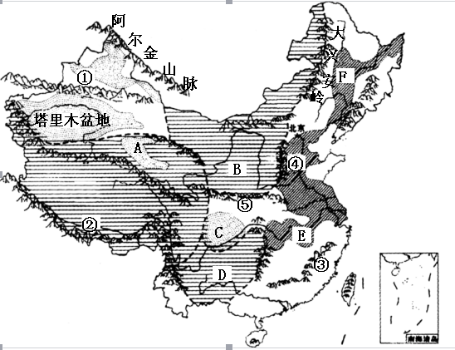**【能力题】**

5．读中国地形分布示意图，回答下列问题

（1）①是新疆中部的__________山脉，

⑤_________山脉是我国的一条重要界线山脉，它们的走向都是_________走向。

（2）②_________山脉是一列弧形山脉，其主峰是世界最高峰，位于我国与_______（国家）的边境。

（3）③__________山脉是福建省与江西省的分界线

（4）④__________山脉西侧的B高原是我国最大的黄土堆积区，它的地表呈现出_________的特点。D_________高原是我国典型的“喀斯特地貌”分布区。

（5）A__________盆地被誉为“聚宝盆”，C__________盆地中的成都平原被称为“天府之国”。

（6）E__________平原与“黑土地”——F__________平原都是我国的主要粮食产区。

**【提高题】**

6．读中国地形类型比例示意图，回答下列问题

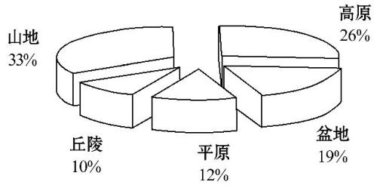

（1） 通常把__________（约占全国陆地总面积的33%）、__________（约占全国陆地总面积的10%）、连同比较崎岖的__________（约占全国陆地总面积的26%）合称山区。

（2）山区的生态环境相对脆弱，要预防和控制山洪、__________、__________等自然灾害的发生。（3）我国的主要地形特征：地形__________，__________面积广大。

**莆田砺青中学2023-2024学年八年级上学期地理科校本作业9**

**主创者：陆健 审核者：陈雪梅**

**（建议20分钟完成） 2023年10月9号**

**班级 座号 姓名**

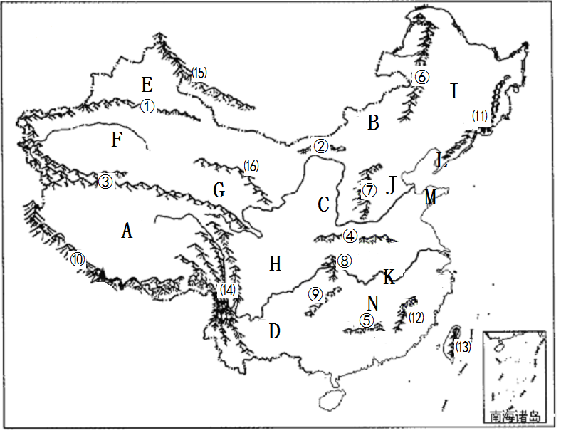中 国 主 要 山 脉 及 地 形 区 填 图

**【基础题】**

一、读图写出数字所代表的山脉名称：

① 山脉 ② 山脉

③ 山脉 ④ 山脉

⑤ 山脉 ⑥ 山脉

⑦ 山脉 ⑧ 山脉

⑨ 山脉 ⑩ 山脉

⑾ 山脉 ⑿ 山脉

⒀ 山脉 ⒁ 山脉

⒂ 山脉 ⒃ 山脉

二、读图写出字母所代表的地形区名称：

A 高原 B 高原

C 高原 D 高原

E 盆地 F 盆地

G 盆地 H 盆地

I 平原 J 平原

K 平原

L 丘陵 M 丘陵

N 丘陵

**莆田砺青中学2023-2024学年八年级上学期地理科校本作业10**

**主创者：陆健 审核者：陈雪梅**

**（建议20分钟完成） 2023年10月12号**

**班级 座号 姓名**

**【基础题】**

1．我国的1月0℃等温线东段经过（ ）

A．天山山脉 B．秦岭 C．横断山脉 D．昆仑山脉

2．关于我国气温分布的叙述，正确的是（ ）

A．冬季全国普遍低温，南北温差大 B．夏季全国普遍高温，南北温差大

C．冬季气温最低气温出现在海南省 D．夏季，青藏高原地区气温较低

3．造成我国冬季南北温差大的最主要原因是（ ）

A．地形复杂多样 B．南北跨纬度大 C．东西跨度大 D．冬季风的影响

4．我国划分温度带的主要指标是（ ）

A．纬度位置不同 B．≥10℃的活动积温 C．年平均气温的高低 D．太阳辐射总量的多少

5．塔里木盆地所属的温度带是（ ）

A．寒温带 B．中温带 C．暖温带 D．亚热带

**【能力题】**

6.读中国1月（冬季）及7月（夏季）气温分布图，回答下列问题。

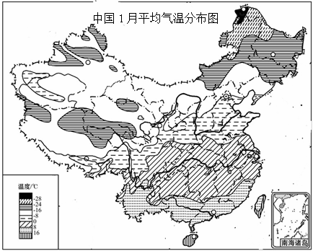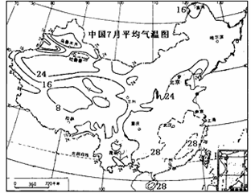

（1）冬季我国______气温差异大，南方温暖，越往北气温越低。

（2）1月0°C等温线大致经过青藏高原的东南边缘和______（山脉）—— ______（河流）一线。

（3）冬季气温最低的地方是黑龙江省的_________；气候最高的区域则在雷州半岛的南部、台湾

岛的南部和_________省等地。

（4）我国冬季气温差异大的主要原因是：跨_________大，受_________季风源地和山脉的重重阻挡的影响。

（5）夏季（7月）南北普遍_________（除_________高原和天山、大小兴安岭以外）。

（6）夏季气温最低的地方是_________高原，主要是受_________因素的影响。

**【提高题】**

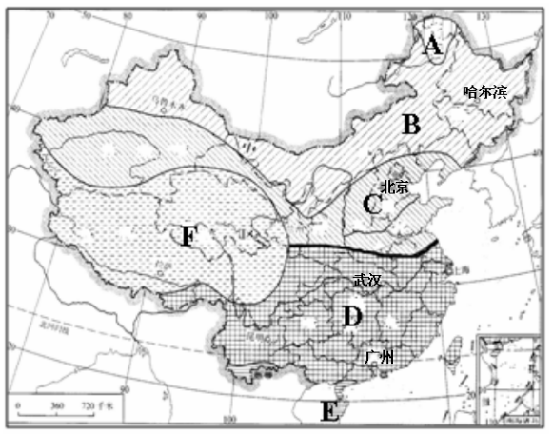7.读中国温度带图和四城市1、7月平均气温数据表，回答下列问题。

|  |  |  |  |  |
| --- | --- | --- | --- | --- |
| **城市** | **哈尔滨** | **北京** | **武汉** | **广州** |
| **1月平均气温** | -20℃ | -3℃ | 4℃ | 15℃ |
| **7月平均气温** | 20℃ | 26℃ | 30℃ | 30℃ |

（1）从表格中数据分析可知，我国气温分布特点：冬季南北气温_________，越往北气温越_____。夏季南北普遍_________。

1. 在我国，习惯上从南到北划分为A________、B_________、C_________D_________、E________五个温度带。

（3）1月份平均气温高于0℃的温度带有_________、_________（填字母），它们位于_________——_________一线以南；作物熟制为一年一熟的有_________、_________（填字母）。

**莆田砺青中学2023-2024学年八年级上学期地理科校本作业11**

**主创者：陆健 审核者：陈雪梅**

**（建议20分钟完成） 2023年10月16号**

**班级 座号 姓名**

**【基础题】**

1．我国降水主要集中在（ ）

A．冬春季节 B．春夏季节 C．夏秋季节 D．秋冬季节

2．我国降水的空间分布叙述正确是（ ）

A．东多西少 B．年降水总量自东南沿海向西北内陆逐渐增加

C．北多南少 D．吐鲁番的托克逊是我国降水最多的地方

3．一个地区的湿润程度取决于（ ）

A．降水量的多少 B．降水量与蒸发量的对比 C．蒸发量的多少 D．降水量与蒸发量的总和

读我国四城市各月降水柱状图，回答4～5小题

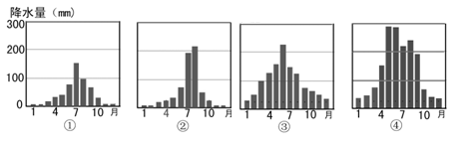

4．若降水量柱状图表示广州、武汉、北京和哈尔滨四个城市的降水量，四选项中搭配正确的是（ ）

A．①——北京 B．②——武汉 C．③——哈尔滨 D．④——广州

5.若以月降水量达到80mm的持续期为雨季，则四城市中雨季最长的城市是（ ）

A．① B．② C．③ D．④

**【能力题】**

6．读中国年降水量分布图和四城市降水量柱状图，回答下列问题。

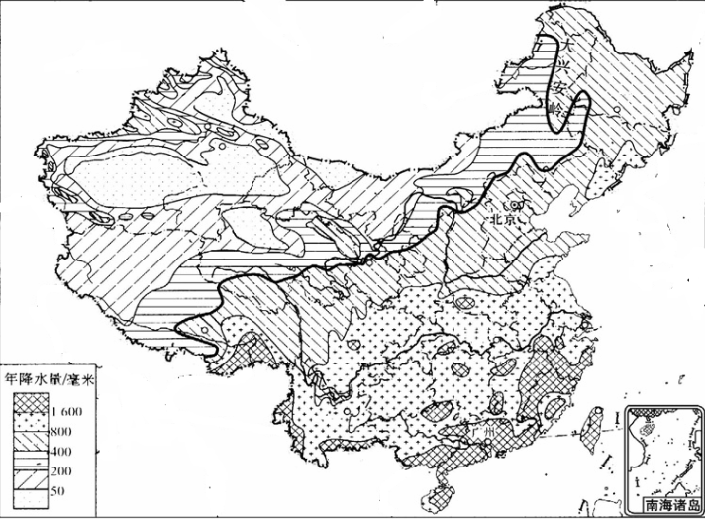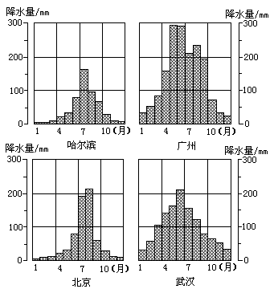

（1）广州的年降水量超过______mm，北京的年降水量在______mm和______mm之间。

（2）四城市的年降水量最多的是___________，最少的是___________。

（3）我国年降水量的空间分布规律是自___________向 ___________递减。

（4）我国降水量的时间分配规律：

季节变化：降水季节分配__________，主要集中在______季，即_______多，_______少。

年际变化：降水年际变化______。

**【提高题】**

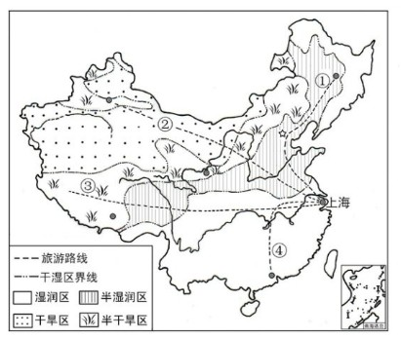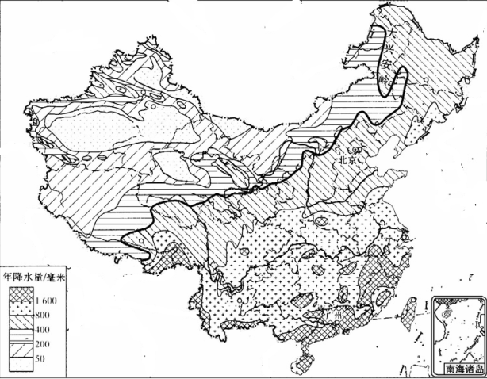7．读中国年降水量分布图和干湿地区分布示意图，完成表格。

|  |  |  |  |  |
| --- | --- | --- | --- | --- |
| 序号 | 年降水量（mm） | 所属干湿地区 | 植被 | 所在地形区 |
| ① | 400-800 | 地区 |  | 平原 |
| ② |  | 地区 | 荒漠草原 |  |
| ③ |  | 半干旱 地区 |  | 高原 |
| ④ |  | 地区 |  | 丘陵 |

**莆田砺青中学2023-2024学年八年级上学期地理科校本作业12**

**主创者：陆健 审核者：陈雪梅**

**（建议20分钟完成） 2023年10月19号**

**班级 座号 姓名**

**【基础题】**

1．下列对我国的气候特征叙述，正确的是（ ）

A．我国的气候类型比较单一 B．寒、温、热三带的气候类型在我国均有分布

C．温带大陆性气候最典型 D．季风气候显著

2．夏季风的进退反常给我国带来的灾害是（ ）

A．寒潮 B．台风 C．沙尘暴 D．旱涝

3．我国季风区与非季风区的分界线是（ ）

A．大兴安岭-太行山-巫山-雪峰山 B．昆仑山-祁连山-横断山脉

C．大兴安岭-阴山-贺兰山-巴颜喀拉山-冈底斯山 D．秦岭-淮河一线

4．“羌笛何须怨杨柳，春风不度玉门关”中的“春风”是指（ ）

A．东北风 B．西北风 C．夏季风 D．冬季风

5．我国是世界上水稻种植纬度较高的国家，原因是（ ）

A．气候复杂多样 B．雨热同期的季风气候 C．夏季普遍高温 D．冬季南北温差大

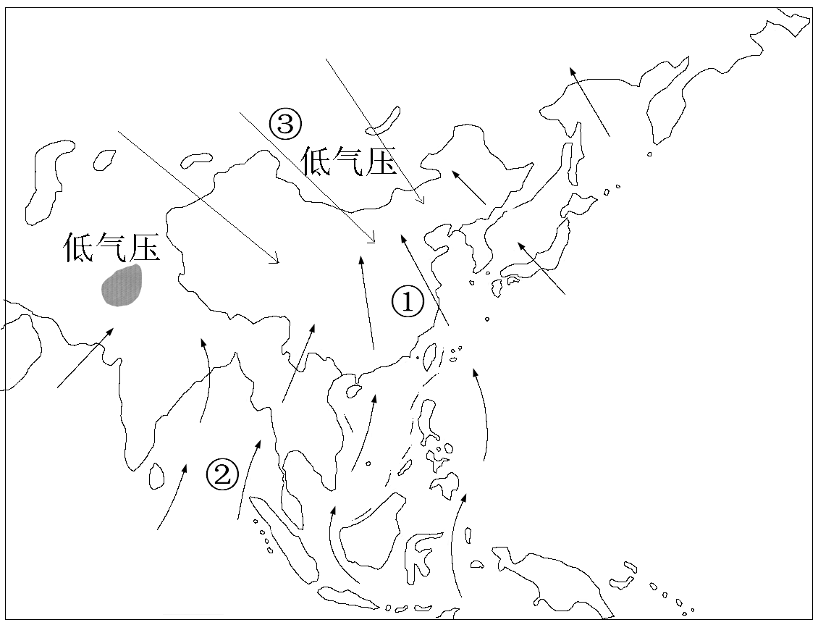**【能力题】**

6．读“我国季风示意图”，回答下列问题。

（1）根据图中的风向判断，②是_______（夏、冬）季风，③是_______（夏、冬）季风。

（2）图中①箭头表示_______（东南、西南）季风，主要来自_______ 洋；②箭头表示_______（东南、西南）季风，主要来自_______洋。

（3）受夏季风影响明显的地区称为_______区。夏季风活动不稳定容易导致_______灾害。

（4）我国季风气候显著的主要原因是_______________________________________。

【**提高题**】

7．读我国年降水量分布图和四城市气候资料图，回答下列问题

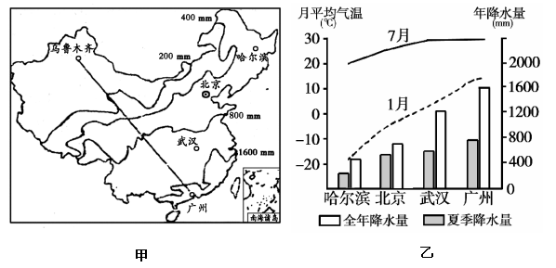（1）我国年降水量自 向_______逐渐减少。800mm年等降水量线东段大致通过______（山脉）—______（河流）。

（2）7月（夏季），我国南北气温普遍_______。1月（冬季），我国南北温差_______。四城市中，气温年较差最大的是_______。

（3）夏季降水量占全年降水量比重最大的是_______。我国降水量的季节变化_______。

（4）北京的气候特征是夏季_____________，冬季________________。属于_____________气候。

**莆田砺青中学2023-2024学年八年级上学期地理科校本作业13**

**主创者：陆健 审核者：陈雪梅**

**（建议20分钟完成） 2023年10月23号**

**班级 座号 姓名**

**【基础题】**

1 ．注入印度洋的河流是（ ）

A．雅鲁藏布江 B．长江 C．塔里木河 D．木兰溪

2．我国唯一注入北冰洋的河流是（ ）

A．珠江 B．雅鲁藏布江 C．额尔齐斯河 D．黑龙江

3．我国外流河的主要补给方式是（ ）

A．湖泊水 B．雨水 C．地下水 D．高山冰雪融水

4．下列关于我国外流河的水文特征描述，正确的是（ ）

A．河流的汛期自南向北越来越长 B．秦淮以北的河流冬季不结冰

C．秦淮以南的河流流量比较丰富 D．秦淮以南的河流含沙量比较多

5．塔里木河的河水水源来自（ ）

A．降水 B．阿尔泰山和天山的水雪融水 C．地下水 D．天山和昆仑山的冰雪融水

**【能力题】**

6．外流河的水文特征的差异：

|  |  |  |  |
| --- | --- | --- | --- |
| 地区 | 东北 | 秦岭－淮河以北 | 秦岭－淮河以南 |
| 主要河流 | 黑龙江、松花江 | 辽河、海河、黄河 | 长江、珠江、澜沧江 |
| **水量（大小）** | ___________ | ___________ | _______（ **最丰富**） |
| **汛期（长短）** | ________（有春汛和夏汛） | ___________ | _______（ **最长**） |
| **含沙量（大小）** | ___________ | _______（ **最大**） | ___________ |
| **结冰期（长短）** | ________**（ 最长）** | ___________ | 无 |

**【提高题】**

7．读中国主要河流分布图，回答下列问题。

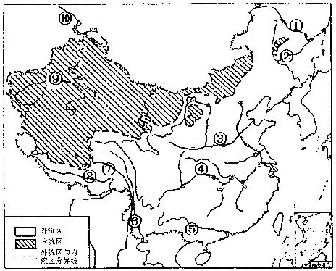

外流区面积占全国陆地总面积的64%；年径流总量占全国的95%以上

内流区面积占全国陆地总面积的36%；年径流总量占全国的5%以下

（1）我国的外流区域面积比内流区域面积______（填大小）。

（2）①是__________江，⑥是__________江（境外称湄公河），它们都注入太平洋。

（3）③__________我国含沙量最大的河流；④________是我国的第一大河；⑤________是我国汛期最长的河流。

（4）⑧__________江最终注入印度洋；⑩__________河是我国唯一注入北冰洋的河流。

（5）⑨__________河是我国最长的__________河，它的水源补给主要来自天山和昆仑山冰雪融水，汛期主要在__________季。

**莆田砺青中学2023-2024学年八年级上学期地理科校本作业14**

**主创者：陆健 审核者：陈雪梅**

**（建议20分钟完成） 2023年10月26号**

**班级 座号 姓名**

**【基础题】**

1．以下各组省份中长江都流经的是（ ）

A．青海、西藏 B．新疆、四川 C．内蒙古、四川 D．山西、云南

2．长江被称为“黄金水道”的原因是（ ）

A．水能资源丰富 B．航运价值高 C．流域内多矿产 D．年径流量大

3．长江干流没有流经的地形区是（ ）

A．柴达木盆地 B．四川盆地 C．青藏高原 D．长江中下游平原

4．“滚滚长江东逝水”，歌词所蕴涵的与长江有关的地理信息是（ ）

A．发源地 B．流向 C．注入海洋 D．流经的地形区

5．长江有“九曲回肠”之称的河段是（ ）

A．金沙江 B．川江 C．荆江 D．汉江

**【能力题】**

6．读长江干流示意图，回答下列问题。

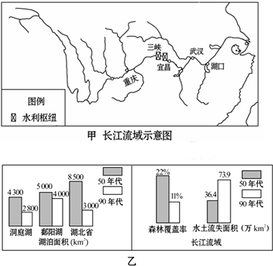

**A**

**B**

**C**

（1）长江发源于的__________山脉，向东注__________。

（2）从源头到__________是上游，中下游的分界点是__________

（3）长江最长的支流A是__________，B__________湖和C__________湖分别是我国的第一、第二大淡水湖。

（4）长江干流流经的地形区依次是__________高原、横断山区、__________盆地和__________平原。

（5）长江干流上最大的水利枢纽是______________________，该工程的建成带来了巨大的综合效益，如__________________________________等。

**【提高题】**

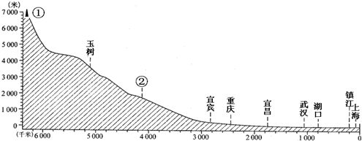7．读长江干流剖面图，回答下列问题。

（1）长江从①源头_______________山脉到②处流经海拔在4000米以上的________高原。

（2）上中游的分界城市是__________，中下游的分界城市是__________。

（3）长江三角洲的水能丰富，主要集中在___________河段，该河段水能丰富的原因

。

（4）在重庆汇入长江的支流是_______江，湖口是_________湖流进长江干流的城

**莆田砺青中学2023-2024学年八年级上学期地理科校本作业15**

**主创者：陆健 审核者：陈雪梅**

**（建议20分钟完成） 2023年10月30号**

**班级 座号 姓名**

**【基础题】**

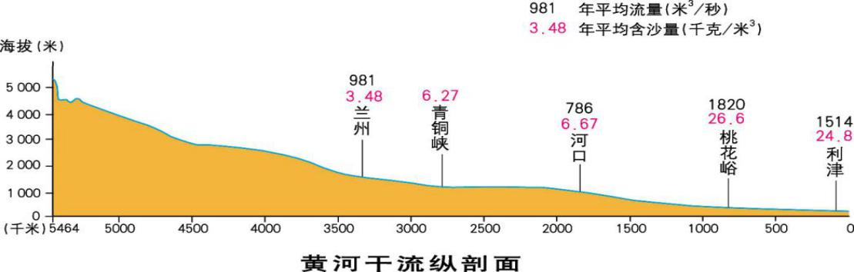 读黄河干流剖面及含沙量图，回答1～4小题

1．黄河干流不适合建立水利枢纽的河段是（ ）

A．上游 B．中游 C．下游 D．整个干流均不合适

2．桃花峪泥沙含量剧增的主要原因是（ ）

A．水量减少了 B．黄土高原水土流失 C．植树造林 D．人为采挖河沙

3．桃花峪至利津段黄河的流量不增反减的自然原因是（ ）

A．进入干旱地区 B．工业及生活用水增加 C．地上河导致无支流汇入干流D．流速加快

4．以下治理黄河的措施，正确的是（ ）

A．中、下游开展水土保持工作 B．下游修筑堤坝，加固黄河大堤

C．在上、下游修建水利枢纽 D．在下游干流上修建水库

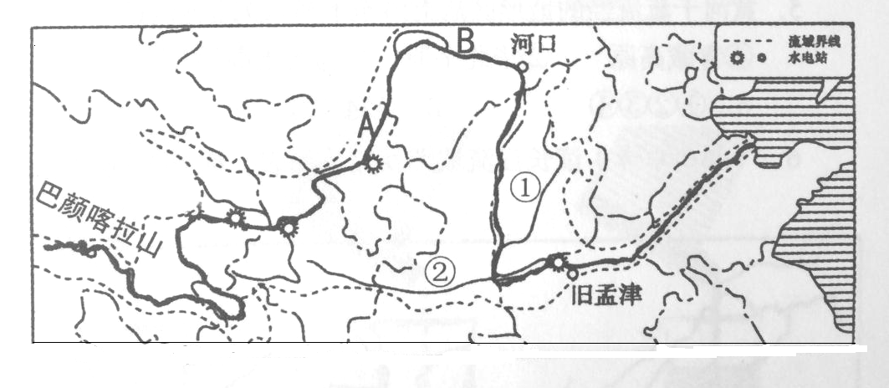**【能力题】**

5．读黄河干流示意图，回答下列问题。

（1）黄河发源于__________山，自____向_____，注入__________海。

（2）黄河在上游塑造了被誉为“塞上江南”的 A__________平原和B__________平原。

（3）黄河在中游流经__________高原，这里土质_______，存在着严重的__________（环境问题）。

（4）黄河支流① 和② 从中游携带大量的泥沙，在下游沉积，形成著名的“__________”。

（5）治理黄河的关键在于__________。

**【提高题】**

6.（2016年厦门中考）材料：黄河干流以河口镇、桃花峪为界分为上、中、下游。上游河 套平原、宁夏平原发展灌溉农业条件优越，有“塞上江南”之美称 。中上游流经的黄土高原土质疏松，植被覆盖率低。

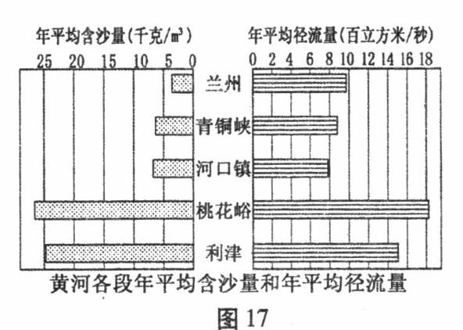 初冬或初春，黄河某些河段会发生凌汛。凌汛是由于河流南、北段封冻或解冻时间的差异，发生冰坝阻塞水流，导 致河水泛滥的现象。

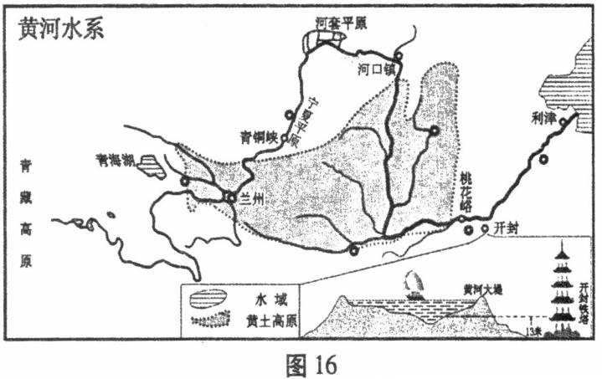

（1）黄河上、中、下游河段中，最容易发生凌汛的河段是_______游和_____游。当凌汛来临时，人们最经常采取的防治措施是__________。

（2）上游的兰州至河口镇河段，年平均径流量逐渐变_______，从水系特征及人类活动两方面分析其主要原因：①_________________________________，②___________________________________。

（3）上中游的兰州至桃花峪河段，河水含沙量快速变________，其主要原因是该河段流经沟壑纵横、___________严重的__________高原区。为了防止泥沙下河，我们应大力实施的生态措施是______________________________________________________。

（4）黄河下游流经地势低平的华北平原，水流速度变_____，泥沙大量_____，导致河床抬高，高于两岸地面，形成“地上河”。河堤一旦决口，沿岸广大地区将遭受____（灾害）威胁，为了防止这一灾害发生，我们可以采取的工程措施是__________________________________________。